Przemysły kultury i kreatywne w 2021 r.
W 2021 r. działalność prowadziło 135,0 tys. przedsiębiorstw zaliczanych do przemysłów kultury i kreatywnych. Przeważającą większość podmiotów (99,2%) stanowiły mikroprzedsiębiorstwa, skupiające 75,8% pracujących w obszarze przemysłów kultury i kreatywnych. Miesięczne wynagrodzenie brutto na 1 zatrudnionego wyniosło 6 927 zł, tj. o 592 zł więcej niż w 2020 r. i było większe o 994 zł w porównaniu z wynagrodzeniem w przedsiębiorstwach niefinansowych.
8,8%
Wzrost liczby podmiotów zaliczanych do przemysłów kultury i kreatywnych w porównaniu z 2020 r.
Wyniki za 2021 r. sugerują, że po chwilowym spowolnieniu i spadkach zanotowanych w obszarze przemysłów kultury i kreatywnych w 2020 r., można mówić w wielu przypadkach o nieznacznej poprawie i powrocie do trendów sprzed pandemii.

Liczba i rodzaje podmiotów zaliczanych do przemysłów kultury i kreatywnych
Od 2015 r. corocznie notowano wzrost liczby podmiotów zaliczanych do przemysłów kultury i kreatywnych. W 2021 r. tempo wzrostu było większe niż we wcześniejszych latach – liczba podmiotów zwiększyła się o 8,8% i wyniosła 135,0 tys. Podmioty zaliczane do przemysłów kultury i kreatywnych stanowiły 5,7% wszystkich przedsiębiorstw niefinansowych.

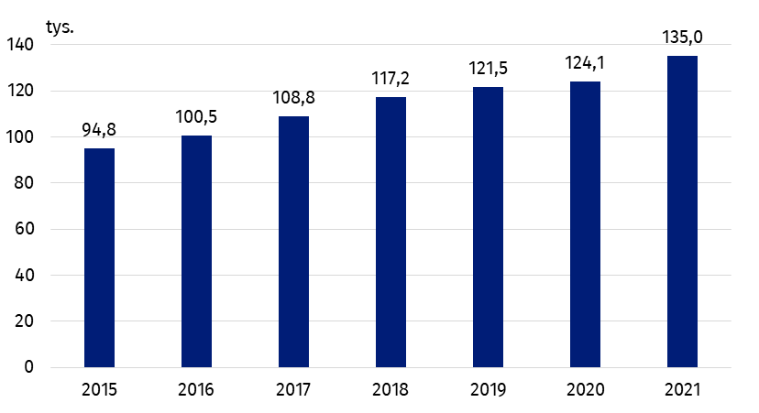
Wykres 1. Liczba podmiotów zaliczanych do przemysłów kultury i kreatywnych
Najwięcej przedsiębiorstw zaliczanych do przemysłów kultury i kreatywnych prowadziło działalność w ramach dziedziny Sztuki wizualne (22,2%).
Najwięcej podmiotów prowadziło działalność związaną z dziedziną Sztuki wizualne (26,3%). W porównaniu z 2020 r. największy wzrost liczby działających podmiotów odnotowano w ramach dziedziny Architektura (o 5,8 p. proc.). Spadek liczby podmiotów wystąpił przede wszystkim w dziedzinie Sztuki audiowizualne i multimedia (o 9,8 p. proc). W latach 2015–2021 niemal dwukrotnie wzrósł udział podmiotów w ramach obszaru Sztuki wizualne w ogólnej liczbie podmiotów zaliczanych do przemysłów kultury i kreatywnych, podczas gdy o ponad połowę zmniejszył się udział podmiotów działających w dziedzinie Książki i prasa.

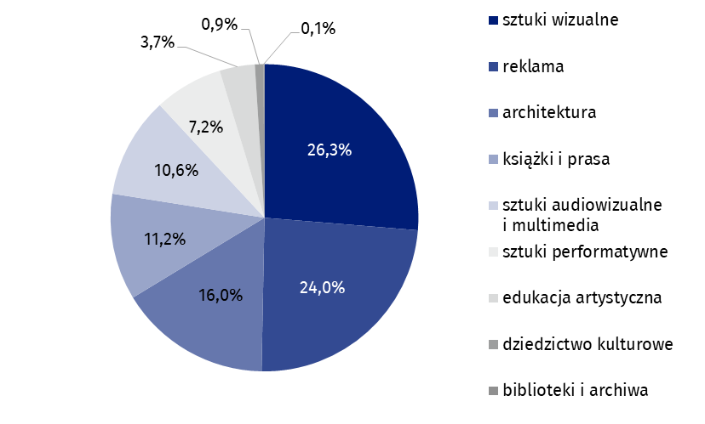
Wykres 2. Struktura podmiotów zaliczanych do przemysłów kultury i kreatywnych według dziedzin kultury w 2021 r.
Większość podmiotów stanowiły mikroprzedsiębiorstwa (99,2% wszystkich podmiotów klasyfikowanych jako przemysły kultury i kreatywne). Łącznie w 2021 r. było ich 133,9 tys., co stanowiło 5,9% wszystkich mikroprzedsiębiorstw niefinansowych. W pozostałych klasach wielkości przedsiębiorstw udział przemysłów kultury i kreatywnych w grupie przedsiębiorstw niefinansowych kształtował się następująco: małe – 1,8%, średnie i duże – po 1,2%.
Większość podmiotów zaliczanych do przemysłów kultury i kreatywnych to mikroprzedsiębiorstwa. Stanowiły one 5,9% wszystkich mikroprzedsiębiorstw niefinansowych

Pracujący, przeciętne zatrudnienie i wynagrodzenia
W porównaniu z 2020 r. liczba pracujących wzrosła o 6,1% i osiągnęła wielkość 257,3 tys. osób, co stanowiło 2,5% ogólnej liczby pracujących w przedsiębiorstwach niefinansowych (o 0,1 p. proc. więcej niż w 2020 r.). Odsetek pracujących w mikroprzedsiębiorstwach wyniósł 75,8% (wzrost o 1,9 p. proc.). Mimo większej liczby dużych przedsiębiorstw spadł odsetek pracujących w podmiotach tej klasy wielkości (o 1,1 p. proc.) i wyniósł 10,6%. W małych przedsiębiorstwach zatrudnionych było 7,0% ogólnej liczby pracujących w przemysłach kultury i kreatywnych, a w średnich – 6,7%. Analiza przeciętnego zatrudnienia pozwoliła stwierdzić, że struktura zatrudnienia była bardziej zrównoważona: z ogólnej liczby 100,1 tys. etatów, 43,3 tys. etatów było w mikroprzedsiębiorstwach (43,2%), przedsiębiorstwa duże oferowały 25,0 tys. etatów (24,9%), małe – 16,1 tys. (16,1%), a średnie – 15,8 tys. (15,8%).
Zarówno w przedsiębiorstwach niefinansowych, jak i przemysłach kultury i kreatywnych, miesięczne wynagrodzenie brutto na 1 zatrudnionego wzrosło w porównaniu z poprzednim rokiem (odpowiednio o 10,0% i 9,3%). W przemysłach kultury i kreatywnych miesięczne wynagrodzenie brutto na 1 zatrudnionego wyniosło 6 927 zł i w porównaniu z poprzednim rokiem było wyższe o 592 zł. Wzrost wynagrodzeń widoczny był we wszystkich klasach wielkości podmiotów zaliczanych do przemysłów kultury i kreatywnych, w tym największy zanotowano w przypadku średnich przedsiębiorstw (o 1 102 zł). Miesięczne wynagrodzenie brutto na 1 zatrudnionego w dużych przedsiębiorstwach wzrosło o 901 zł, małych – o 624 zł, a w mikroprzedsiębiorstwach – o 438 zł. Niezależnie od klasy wielkości przedsiębiorstw, w przemysłach kultury i kreatywnych miesięczne wynagrodzenie brutto na 1 zatrudnionego było wyższe niż w przedsiębiorstwach niefinansowych. Ogółem różnica ta wynosiła 994 zł, ale w najliczniejszej grupie podmiotów, tj. w mikroprzedsiębiorstwach, jedynie 340 zł (w małych przedsiębiorstwach – 1 944 zł, średnich – 2 825 zł i dużych – 3 038 zł). Udział wynagrodzeń brutto w kosztach ogółem w przypadku przedsiębiorstw zaliczanych do przemysłów kultury i kreatywnych wyniósł 10,7%.
Miesięczne wynagrodzenie brutto na 1 zatrudnionego w przemysłach kultury i kreatywnych było wyższe o 994 zł w porównaniu z przedsiębiorstwami niefinansowymi ogółem

Tablica 1. Pracujący, przeciętne zatrudnienie i wynagrodzenie w przemysłach kultury i kreatywnych w 2021 r.
Wyszczególnienie | Liczba  pracującychª | Przeciętne zatrudnienie | Wynagrodzenia brutto w tys. zł | Miesięczne wynagrodzenie brutto  na 1 zatrudnionego  w zł
Ogółem | 257 298 | 100 135 | 8 323 965 | 6 927
Mikroprzedsiębiorstwa | 194 947 | 43 267 | 2 172 718 | 4 185
Małe przedsiębiorstwa | 17 895 | 16 105 | 1 436 787 | 7 434
Średnie przedsiębiorstwa | 17 170 | 15 809 | 1 737 957 | 9 161
Duże przedsiębiorstwa | 27 286 | 24 954 | 2 976 503 | 9 940
a Stan w dniu 31 grudnia.

Wyniki finansowe
Podmioty zaliczane do przemysłów kultury i kreatywnych osiągnęły przychody ogółem w wysokości 90,8 mld zł (o 6,3 mld więcej niż w 2020 r.), przy kosztach ogółem wynoszących 77,5 mld zł (o 4,8 mld zł więcej). Odnotowano więc, podobnie jak w latach poprzednich, nadwyżkę przychodów ogółem nad kosztami ogółem w wysokości 13,4 mld zł (o 1,6 mld zł więcej niż w 2020 r.). Wskaźnik poziomu kosztów (relacja kosztów ogółem do przychodów ogółem) dla przedsiębiorstw zaliczanych do przemysłów kultury i kreatywnych wyniósł 85,3% (spadek o 0,7 p. proc w stosunku do 2020 r.) i w porównaniu ze wskaźnikiem dla przedsiębiorstw niefinansowych był niższy o 5,6 p. proc. – działalność o charakterze kulturalnym i kreatywnym była więc mniej kosztochłonna.
Nadwyżka przychodów ogółem nad kosztami ogółem dla podmiotów zaliczanych do przemysłów kultury i kreatywnych wyniosła 13,4 mld zł

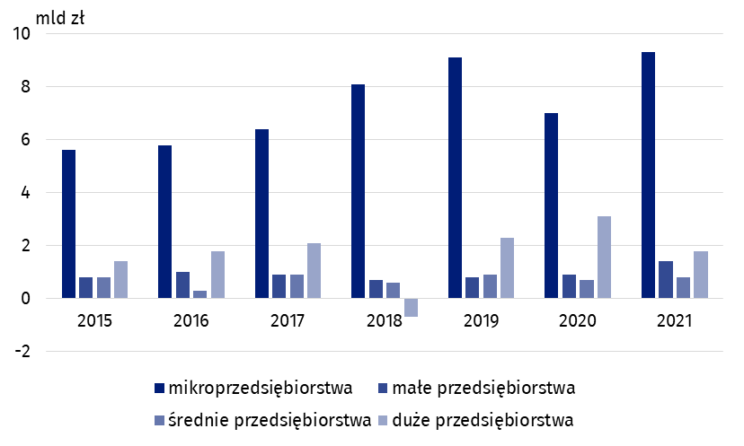
Wykres 3. Nadwyżka przychodów ogółem nad kosztami ogółem w przedsiębiorstwach zaliczanych do przemysłów kultury i kreatywnych według klasy wielkości przedsiębiorstwa
Koszty ogółem w przeliczeniu na 1 podmiot zaliczany do przemysłów kultury i kreatywnych wyniosły 573,7 tys. zł, natomiast przychody ogółem – 672,7 tys. zł. Udział zarówno przychodów ogółem, jak i kosztów ogółem generowanych przez przedsiębiorstwa zaliczane do przemysłów kultury i kreatywnych w przychodach ogółem i kosztach ogółem osiągniętych przez wszystkie przedsiębiorstwa niefinansowe wyniósł w obu przypadkach 1,4%.
Przedsiębiorstwa z grupy przemysłów kultury i kreatywnych wytworzyły wartość dodaną w wysokości 25,4 mld zł (o 738,8 mln zł więcej niż w 2020 r.), co stanowiło 1,8% (spadek o 0,1 p. proc. w stosunku do 2020 r.) wartości dodanej wytworzonej przez wszystkie przedsiębiorstwa niefinansowe w analizowanym roku. Niemal połowę wartości dodanej dostarczyły mikroprzedsiębiorstwa – 11,7 mld zł. W przypadku dużych przedsiębiorstw było to 7,0 mld zł, a małych i średnich – odpowiednio 3,1 mld zł i 3,6 mld zł. W przeliczeniu na 1 przedsiębiorstwo wartość dodana przemysłów kultury i kreatywnych ogółem była 3,3 razy niższa niż wartość dodana przypadająca na 1 przedsiębiorstwo niefinansowe.

Międzynarodowa wymiana dóbr i usług kulturalnych i kreatywnych
W 2021 r. sprzedano za granicę dobra kulturalne i kreatywne o wartości 18 055,6 mln zł, tj. o 1 075,1 mln zł (6,3%) więcej w porównaniu z rokiem poprzednim. Wzrósł także import dóbr kulturalnych i kreatywnych o 16,7%, osiągając kwotę 12 593,8 mln zł. Saldo obrotu zagranicznego wyniosło więc 5 461,8 mln zł. Największą kwotę uzyskano ze sprzedaży dóbr w ramach dziedziny Książki i prasa (8 136,5 mln zł), a w dalszej kolejności Sztuki audiowizualne i multimedia (7 986,1 mln zł). W przypadku dziedziny Książki i prasa odnotowano dodatnie saldo obrotów (4 992,9 mln zł), natomiast obszar Sztuk audiowizualnych i multimediów wykazał największe ujemne saldo ze wszystkich dziedzin (-374,7 mln zł). To zupełnie inne wyniki niż w 2020 r., gdzie ta ostatnia dziedzina nie tylko notowała najwyższe kwoty sprzedaży, ale także wykazała dodatnie saldo obrotu zagranicznego.
W 2021 r. zanotowano dodatnie saldo międzynarodowego obrotu dobrami kulturalnymi i kreatywnymi w wysokości 5 461,8 mln zł. Saldo handlu usługami kulturalnymi i kreatywnymi było ujemne i wyniosło -1 429,0 mln zł
W porównaniu z 2020 r. największy wzrost wartości eksportowanych dóbr kulturalnych i kreatywnych zaobserwowano w przypadku Dziedzictwa kulturowego (o 363,8%). Duży wzrost wykazały także takie dziedziny jak: Rękodzieło artystyczne (113,0%), Sztuki wizualne (65,9%), Sztuki performatywne (32,9%), Książki i prasa (o 15,8%) oraz Reklama (7,3%).
W 2021 r. dostarczono za granicę usługi kulturalne i kreatywne o wartości 12 855,3 mln zł (tj. 1 610,9 mln zł więcej niż w 2020 r.), nabyto natomiast usługi kulturalne i kreatywne o wartości 14 284,4 mln zł. Dało to ujemne saldo usług w wysokości -1 429,0 mln zł. Dziedzinami, w których zanotowano dodatnie saldo usług były: Reklama (1 212,7 mln zł), Architektura (95,2 mln zł) i Dziedzictwo kulturowe (15,8 mln zł). Ujemne saldo usług zanotowano w dziedzinie Sztuki audiowizualne i multimedia (-2 013,5 mln zł), gdzie import przewyższał eksport ponad 2,7 razy, Książki i prasa (-69,6 mln zł) oraz Sztuki performatywne (-169,5 mln zł). Najwyższą wartość eksportu usług kulturalnych i kreatywnych odnotowano w dziedzinie Reklama (10 835,7 mln zł), znacząco przewyższającą wartością eksportu kolejne dziedziny: Sztuki audiowizualne i multimedia (1 163,9 mln zł) i Dziedzictwo kulturowe (318,7 mln zł). Najwyższą wartość importu odnotowano w dziedzinie Reklama (9 623,0 mln zł), czyli znacznie więcej niż w dziedzinach Sztuki audiowizualne i multimedia (3 177,4 mln zł) oraz Książka i prasa (705,8 mln zł).
W strukturze handlu zagranicznego Polski obrót dobrami i usługami kulturalnymi i kreatywnymi odgrywał relatywnie niedużą rolę i w przeciągu ostatnich lat udział ten oscylował wokół tych samych wielkości. Udział dóbr kulturalnych i kreatywnych w eksporcie dóbr w 2021 r. wyniósł 1,4% (spadek o 0,2 p. proc.), natomiast w imporcie – 1,0% (spadek o 0,1 p. proc.). Udział usług kulturalnych i kreatywnych w handlu usługami był nieco wyższy i wynosił odpowiednio 4,1% i 7,5% dla eksportu i importu (spadek udziału w eksporcie o 0,3 p. proc. i wzrost udział w imporcie o 0,2 p. proc.).
Odbiorcami polskich dóbr kulturalnych i kreatywnych były przede wszystkim kraje rozwinięte gospodarczo, szczególnie państwa należące do UE (88,9% wszystkich obrotów), w tym do strefy euro (76,8% wszystkich obrotów). Podobnie sytuacja wyglądała w przypadku importu dóbr, gdzie główne obroty były realizowane z krajami rozwiniętymi, choć w mniejszym stopniu z UE (53,4%), czy samą strefą euro (49,6%). Struktura geograficzna handlu usługami kulturalnymi i kreatywnymi była podobna. Większość usług była eksportowana i importowana do i z krajów rozwiniętych gospodarczo (odpowiednio 94,7% i 95,6%), z czego połowa do i z krajów sfery euro.

Tablica 2. Handel międzynarodowy dobrami i usługami kulturalnymi i kreatywnymi według dziedzin kultury w 2021 r.
Wyszczególnienie | Dobra kulturalne  i kreatywne |  | Usługi kulturalne  i kreatywne
Wyszczególnienie | eksport | import | eksport | import
Wyszczególnienie | w mln zł
Ogółem | 18 055,6 | 12 593,8 | 12 855,3 | 14 284,3
Dziedzictwo kulturowe | 57,8 | 286,5 | 318,7 | 303,0
Książki i prasa | 8 136,5 | 3 143,6 | 136,1 | 705,8
Sztuki wizualne | 312,4 | 186,9 | – | –
Architektura | 2,2 | 8,7 | 238,9 | 143,7
Sztuki performatywne | 241,6 | 363,4 | 162,0 | 331,5
Sztuki audiowizualne i multimedia | 7 986,1 | 8 360,8 | 1 163,9 | 3 177,4
Reklama | 1 318,3 | 241,1 | 10 835,7 | 9 623,0
Rękodzieło artystyczne | 0,8 | 2,8 | – | –
W przypadku cytowania danych Głównego Urzędu Statystycznego prosimy o zamieszczenie informacji: „Źródło danych GUS”, a w przypadku publikowania obliczeń dokonanych na danych opublikowanych przez GUS prosimy o zamieszczenie informacji: „Opracowanie własne na podstawie danych GUS”.
Opracowanie merytoryczne:  Urząd Statystyczny w Krakowie  Dyrektor Agnieszka Szlubowska  Tel: 12 420 40 50 | Rozpowszechnianie:  Rzecznik Prasowy Prezesa GUS  Karolina Banaszek  Tel: 695 255 011
Wydział Współpracy z Mediami  Tel: 22 608 38 04  e-mail: obslugaprasowa@stat.gov.pl |   stat.gov.pl

@GUS_STAT

@GlownyUrzadStatystyczny

gus_stat

glownyurzadstatystycznygus

glownyurzadstatystyczny
Powiązane opracowania
Przemysły kultury i kreatywne w latach 2014–2016
Przemysły kultury i kreatywne w 2020 roku
Kultura i dziedzictwo narodowe w 2021 r.
Ważniejsze pojęcia dostępne w słowniku
Eksport towarów i usług
Import towarów i usług
Koszty ogółem
Przeciętne miesięczne wynagrodzenie brutto
Przeciętne zatrudnienie
Przychody ogółem
Saldo obrotów towarowych handlu zagranicznego
Saldo usług
Wskaźnik poziomu kosztów
Wynagrodzenia brutto

